Obra luze baten irakurketa ikasgelan Beti iparralderantz-Jon Arretxe

Beti iparralderantz
Jon Arretxe-Cristina Fernandez
erein-auskalo
Ikaslearen fitxa
1. Fitxa: Obraren deskubritzea

1- Izenburua, idazlearen, marrazkilariaren eta argitaletxearen izenak idatz itzazu toki egokian.
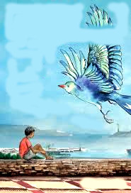
2-Zenbat kapitulu dira?..........

3-Azaleko mutikoa edo txoria kopia ezazu

3-Azalaren gibelaldean den laburpenaren bost erranaldi hauek ordena itzazu.

Aita Europa aldera joan zen ogi bila, afrikar anitz bezala.

Malin, Senegaletik hurbil dagoen Kayes herrian sortu zen Drissa.

Abentura horietan mota guzietako pertsonak ezagutuko ditu, bihozgabe miserableak eta laguntzeko beti prest diren bihotz zabalak.

Baina aitaren berririk ez zuenez, hamahiru urte bete zituenean, Drissa aitaren bila abiatuko da.

Zoritxarrez aitak lanpostua galdu eta lanaren bila joan behar izan zuen.

Irakaslearen fitxa
1. Saioa (1.kapitulua)
1-Obraren ezagutzea:
Galderak ahoz:
a-Zer da izenburua?
b-Zer erran nahi ote du? Zer da iparraldea? Non da?
c-Nor da idazlea? Ezagutzen duzue idazle honen beste obrarik?
d-Nor da marrazkilaria? Zenbat ilustrazio daude?
e-Zenbat kapitulu daude? Ozenki irakur itzazue?
f-Zer da gibelean den testua?

1.Kayes, 9.orrialdetik 11.era “...ura baretzen zen toki batean” arte.
a-Irakasleak eta aldizka irakurketa ozenean trebatuak diren ikasleek irakurtzen dute ozenki, doinu egokia emanez. Hiztegia esplikatzeko gelditzen beharrean.
- Nola deitzen da narratzailea (istorioa kontatzen duena)?
- Zer testu mota da? Narrazioa? Ipuina? Olerkia?
- Non iragaten da? Noiz?
-Norekin bizi da narratzailea? Non? Nolakoa da bere herria?

b-Ikasleek irakurtzen dute 11. or eta 14.or arte “...beste irtenbiderik ez genuen izan.” arte.
-Zer ulertu duzue? (interpretazio eztabaida, ulermena argitzeko)

c-Irakasleak 14-tik 15 era irakurtzen du ozenki.
-Zer ulertu duzue?(ulermena argitu)

d-Bi ikasleek Aita eta Drissaren arteko arteko elkarrizketa irakurtzen dute ozenki pixka bat prestaturik.

e-Progresio taula osatu afitxa handi batean.
Pertsonaiak | potretak | Gidoia (narrazioa)
Drissa
Aita Ama
anaia-arrebak
Kayes herria
Baobab
Ur-jauzia
f- Irakurketa kaier pertsonala osatzen hasi.
Obra honen 1. kapituluaz idatzi, kopiatu edo marraztu nahi dutenaz hasi.

g-Etxerako ikaslana: Heldu den aldiko 2.kapitulua irakur ezazue osoki, hiztegi zaila irakurketa kaierean idatz eta zati labur bat hauta ezazue ikastaldearen aitzinean irakurtzeko (hautu hori beharko da prestatu eta justifikatu).Zati hori kaierean kopia ezazue.

Irakaslearen fitxa

2. Saioa (2.kapitulua)

1- Obraren eta intrigaren ezagutzea:
a- Etxerako ikaslana taldean zuzendu. Hiztegia landu. Hautatu duten zatia ozenki irakurri eta justifikatu.

b- Irakasleak (edo errazki* irakurtzen duen ikasle batek)1.kapituluko laburpen ttipi hau irakurtzen du.
errazki*: prestatu gabe ongi irakurtzen ahal duen ikasle bat (hori adosten da lehenik).

1
“Drissa uros bizi zen bere familiarekin Kayes herrian. Kayes herria Afrikan da, Malin. Baobab erraldoia eta ur-jauzi eder baten ondoan bizi dira. Drissaren etxean badute izozgailu bat eta honekin “flash” izeneko izozkiak egiten dituzte. Telebista ere badute eta auzo guziak haien etxera biltzen dira begiratzeko.
Baina zorion horrek ez du irauten eta egun batez aitak lan postua galtzen du eta Europara buruz joaten da. Orduan Drissak beharko du familiaz ardura hartu.”

c-Interpretazioa: Zer ulertu duzue? Zer pasatu da 2.kapitulu horretan? (intrigaren laburpena egin afixa batean, taula edo eskema baten bidez).

Pertsonaiak | Drissa | haurrideak | Ama | Aita | gizon aberatsa
potreta
Zer egiten?
d- Drissaren gutuna ozenki irakurri. Interpretazio eztabaida.
-Zergatik ez dio zuzenki erran amari?
-Zergatik erabaki hau hartu du Drissak?
-Uste duzue gurasoak ados direla?
-...

e-Etxerako ikaslana: 3.kapitulua irakur. Hiztegi zaila idatz, zati bat hauta eta kopia, kaierean.

Ikaslearen fitxa
1. eta 2. kapituluak irakurri ondoren erranaldi zuzenak margo itzazu.
Kayes izeneko mutiko batek du kontatzen. | Kayes Mali herrian da. | Senegal deitzen da Kayes-etik iragaten den ibaia.
Kayes Senegal herrian da. | Kayes-en ez da ibairik. | Kayes-ek “Afrikako lapikoa” erran nahi du.
Narratzailea Drissa izeneko mutiko bat da. | Etxe ondoan den arbola palmondo erraldoi bat da. | Aitarekin bonba-salto lehiaketak egiten dituzte ur-jauzian.
Drissaren etxean ez dute izozkailurik. | Drissa aita eta amarekin bizi da. | Drissa izeneko mutiko batek du istorio hori kontatzen.
Etxe ondoan dagoen arbola baobab erraldoi bat da. | Aitarekin igeri-lasterketak egiten ditu ur-jauziraino. | Drissa, aita, ama, Adama eta Fatou anaia-arreba ttipiekin bizi da.
Zoritxarrez aitak lanpostua galdu du. | Lauek baobab erraldoia inguratzea lortzen dute, eskuz-esku kate bat eginez. | Aitak dirua igorriko die Europatik.

2- Kayes herria eta Senegal ibaia aurki itzazu
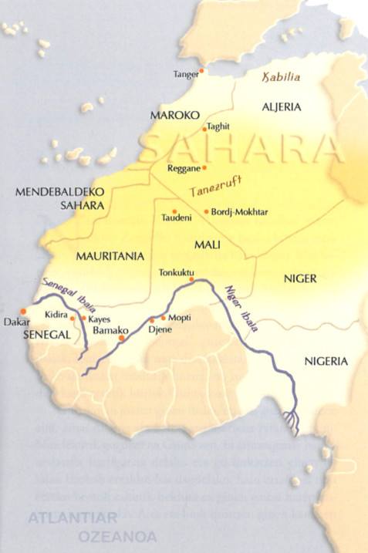
3.Baobab bat marraz ezau
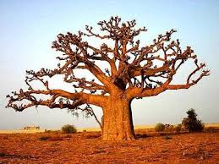

Ikaslearen fitxa
2. kapitulua

HIZTEGIA
aurrerantzean: hemendik aitzina, horretarik landa  ardura: zerbait bere gain hartzea, kargua  azoka: merkatua  makina bat: andana bat, anitz  atzerriko hizkuntza: kanpoko mintzaira, beste herrietakoa, arrotza  sobratu: soberakinean izan  alboan:ondoan | alboan:ondoan  mezua jaso: eskuratu, errezibitu  jator: gisako, zintzo, atsegin  ailegatu: heldu, arribatu, iritsi  diru apur bat: pixka bat, poxi bat  penak kutsatu: pena denei pasatu  ospakizuna: ospatzea, besta egitea  puzka: ufaka, buhaka  barrutik sufritzen: barnetik
Hiztegia ulertu ondoren kopia ezazu zure hiztegitxoan

1-Lodiz diren hitzak sinonimoekin ordezka itzazu.

a- -Noiz itzuliko da Aita?- Horixe izan zen aurrerantzean/ .................... gure etxean entzuten zen galdera.

b-Aitak eman ardura /.....................serioski hartzen nuen, flashak saltzen nituen azokan/............................... dirua irabazteko familiarentzat.

c- Nik hizkuntza makina bat/......................... banekien, banbara mintzaira, soninkea, jula, songaia, malinkea, frantsesa, espainola eta ingelesa pixka bat.

d- Hilabete anitzen buruan, azkenean, Aitaren mezu bat jaso/....................... genuen.

e-Herriko gizon aberatsa jatorra/.............................. zen, mailak bere etxean irakurtzen uzten gintuen eta marrazki-bizidunak begiratzen.

2- Egia ala gezurra? Idatz E ala G
Aita Europara heldu zen.
Aitak lana atzeman du baserri batean.
Aita arrantzale da.
Aitak itsaslamina edo sirena bat ikusi du.
Aitak dirua eta argazki bat bidali zien.
Maleruski ondoko hilabetetan aitak ez zien berririk eman.
Ama gero eta alaiago ikusten zuen.
Drissak hamaika urte ospatu zituen.
Drissa aitaren xerka joatea erabakitzen du.
Amari aipatzen dio eta Ama ados da harekin.

Irakaslearen fitxak (6,7 8,9)
3.Saioa (3. eta 4 .kapituluak)
a-Etxerako ikaslana: 3.kapitulua irakur. Hiztegi zaila idatz, zati bat hauta eta kopia, kaierean zuzentzen da.

b-3.kapituluaren bilduma laburra irakurtzen da.
2
“Drissak trena hartu behar zuen Bamakoraiano. Trenean sartu zen txartelik gabe gordeka. Kontrolatzaileari ihes egiteko trenaren gainera igan zen beste mutiko batek lagundurik. Bidaia guzian kontrolatzaileak xerkatzen zituen.
Kasik harrapatuko zituelarik ibaira salto egin zuten.”

c- Irakur 26.or “Baina kontrolatzaileak...28.or ikusiko duzu” arte.
Ulermena bermatu narrazio taula (edo eskema) osatuz.

Pertsonaiak | Drissa | kontrolatzailea | Abdou | Treneko jendeak
potreta
Zer egiten?
d-4.kapituluko zati hau ozenki irakur. 35.or-tik 36.era : “-Non ikasi...agian sekretu bat kontatuko dizut baina orain... “arte, elkarrizketa binaka eta narratzailea aldatuz. Ondoren 41.or ”-Hor daukazue...” 42 arte irakur.

e-Etxerako ikaslana: 5.kapitulua etxean irakur, eta betiko lanak egin irakurketa
kaier pertsonalean (hiztegia, zati bat hautatu...).

4.saioa (5. eta 6.kapituluak)
a- Etxeko ikaslana zuzendu. Ondoren 4. eta 5. kapituluen laburpena irakurri:
3
“Trenetik ibaira salto egin zuten kontrolatzailetik eskapatzeko. Drissak iparralderantz joan behar zuela esplikatu zion bere lagun berriari. Abdouk ere ezin zuela bere herrira itzuli eta sekretu bat bazuela erran zion. Dena den lortu zuten barku batekin itsasontzi handi batera heltzera, Niger ibaian gaindi segitzeko.”

b- 5.kapitulua: irakasleak irakurri 43-tik...atseden hartzeko tarteak ere izan genituen”.arte.
47.or...49.or arte : elkarrizketa moduan.
c-Narrazioaren eskema osatu: (edo taula)

Pertsonaiak | Drissa | Abdou | Kapitaina | osaba
potreta
Zer egin nahi?
Zer egiten?
d- Etxeko ikaslana: 6.kapitulua etxean irakur, hiztegia eta zati bat kopiatuz kaierean.
Ondoko saioak: obra osoa
a-Etxeko ikaslanak zuzendu.
b-Laburpenak irakurri.
c-Zati adierazgarri zenbait hautatu ozenki irakurtzeko.
d- Interpretazio eztabaidak egin: testuaren oztopoetan eta baloreetan zentratuz, ulermenaren argitzeko, emozioak, gogoetak, galdeketak azaltzeko eta iritzien argumentatzeko.
-Zer gertatu da?-Zer egin du orduan?
-Zer sentitzen du zure ustez? -Zuk zer sentitzen duzu?
-Zer pentsatzen du zure ustez? Zuk zer pentsatzen duzu? Zergatik?...
e-Intrigaren laburpena, eskema edo taulak egin.(ikus mapa)
f-Etxeko ikaslanak: zati zenbait, kapitulu bat edo bi irakur etxean, hitz zailak eta hautatu duten zati ttipi bat idatz edo marraztu irakurketa kaier pertsonalean.

5.eta 6. kapituluak
4
Hiru estaiako itsasontzi bat hartu dute lanaren truke, Niger ibaian gaindi, Tonbukturaino.
Portu batean gizon mustatxadun bat barkura igaten da, Abdouren xerkatzera. Abdou ibai barnean gordetzen da, gizon hori bere osaba gaiztoa baita. Honek nahi du harrapatu eta saldu. Kapitainak Ami salbatzen du osaba tzar hori barkutik kanporatuz. Berantago, Abdouk bere sekretua aitortzen dio Drissari:
neska bat da, Ami deitzen da, bere burasoak hilak dira eta bere osaba zital horren etxetik eskapatu da, mutikoz mozorroturik.

7., 8. eta 9.kapituluak
5
Tonbuktutik Taudeni arte gameluz joanen dira, “gizon-urdin” edo tuareg zenbaiti esker. Ilel izeneko tuareg nagusiari esker, Sahara basamortu erdiraino joanen dira, turbanteak soinean eta datilazko “bola-magikoez” elikatuz. Basamortuan dabiltzala, lau bisitari mota mehatxagarri gurutzatzen dituzte: soldadu islamistak, Amiren osaba soldadu Maliarrekin eta soldadu frantsesak, denak armatuak eta denak 4x4 auto azkarrekin dabiltzanak.
Tuaregen buruzagiak gure bi haurrak gaiztagin oroz salbatzen ditu bere ausardiari esker.

10., 11.eta 12.kapituluak
6
Bordj-Mokhtar-eko oasian, Razik izeneko kabiliar ero baten etxean aterpetu behar dute bidaia segitu aitzin. Hor, Amiren osaba berriz agertzen zaie, sekula baino amorratuagoa, bi haurrak harrapatzera. Baina Razik cow-boy gisarako tiro duelu batera behartzen du. Osabak galtzen du. Orduan kabiliar eroak gizon gaiztoa, biluzirik emanarazten du eta basamortura buruz korrika kanporatzen du, zangoetan tirokatuz. Drissa eta Amik, osaba zitalaren silueta, basamortuan desagertzen ikusi dute ilunabarrean.
Oasi horretan beren biziko gaurik beldurgarriena iraganen dute, kanpoan diren mamu edo bidaiari galduen izpirituen marruma eta orroengatik.
Zer ziren oihu horiek, ez dute sekula jakinen!
13. eta 14.kapituluak
7
Sahara zeharkatuko dute kamioiez, Taghit arte. Kamioi horren kargaren gibelean gorderik, ilunpean, Drissak bidaia ikaraturik iraganen du, alimaleko pitoi berde badutelako bidaiako lagun. Haatik suge tzar horri esker, mugako poliziek ez dute kamioia sobera miatuko, horiek ere izutuak baitira narrasti erraldoi horrekin. Gure bi lagunek Maroko muga iragaten dute eta Tanger-aino heltzen dira azkenean.
15. eta 16.kapituluak
8
Tanger-ko begiratokitik Espaina ageri da, Europa,... hurbil-hurbil!
Hau da abenturaren zati lanjerosena, itsasoa zeharkatu, mugazainetarik eta polizietarik gordeka! Espainara doan arrantza-ontzi batean, sos anitzen truke, marinel batek gordetzen ditu, gela ttipi, ilun batean, beste errefuxiatu andana batekin. Baina poliziak barkua geldiarazten du, itsas erdian. Orduan, gauza lazgarri bat gertatzen zaie: marinelek kanpora ateratzen dituzte eta errefuxiatu guziak itsasora botatzen batere urrikirik gabe.
Ami, beste anitz bezala, itsasoan desagertzen da. Drissak deitzen du baina...erantzunik ez! Hala ere, igerilari trebea izanez, Espainako hondartza bateraino heltzera kausitzen du.
17.kapitulua
9
Drissak kausitu du hondartzaraino heltzen. Hor Espainako poliziak hondartza miatzen du, bizirik edo hilik diren errefuxiatuen gorputzak atzemateko.
Beharrik, oporretan den Gasteiztar bikote batek gure Drissa laguntzen du hondar azpian gordetzen. Drissak, bere zilotik entzuten du poliziak erraten neska bat bizirik atzeman dutela. Ami da, bizirik baina ez libre, baina ez dute berriz Afrikara igorriko adin-txikokoa baita.
18.kapitulua
10
Drissaren aitak, Europatik igorri zien argazki bati esker, aurkitu dute non den arrantzale. “BI” letrek Bizkaian dela adierazten dute eta bere gibelean den Xixili sirenari esker Bermeoko portuan dela aurkituko dute. Gasteiztar bikotearekin egiten du bidaia Bermeo artio. Han arrantzale afrikar zenbait galdekatuz Drissaren aita non den ikasten dute. Atun arrantza-ontzi handi batean da arrantzale, Afrika aldean, Dakarren!!!
Aitarekin mintzatzen da telefonoz berriak emateko.
19.kapitulua
11
Aitak aski sos irabazirik ukanen duelarik, familia osoa ekarriko du Bermeora bizitzera. Anartean, Drissa Euskal Herrian bizi da, arrantzale familia batean eta honek Ami adoptatuko du.
Drissa bere familiaren zain dago eta ametsetan ari da. Noizbait aski aberatsak izanen direlarik, Afrikara itzuliko dira denak, Kayes herrira.
Eta, han, eskuz-esku elkarri loturik, baobab handia besarkatuko dute!
e-Intrigaren laburpena, eskema, taulak edo mapa batez adieraz ezazMapa hori handituz Drissaren bidaiaren abenturaren ibilbidea, argazki, marrazki eta laburpenez osatzen ahal da afixa handi batean.

Ikaslearen fitxa
Obra osoa irakurri ondoren
1- Erranaldiak kopia itzazu argazkien azpian (ondoko orrialdean dira)
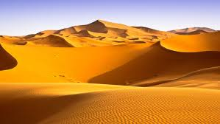  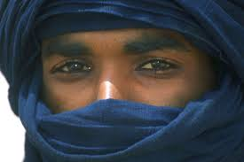 | 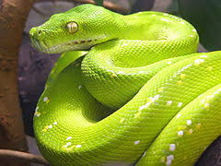 | 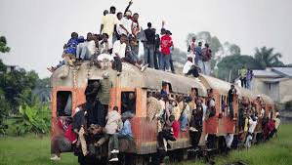
........................................................................................................................................................................... | ........................................................................................................................................................................... | ...........................................................................................................................................................................
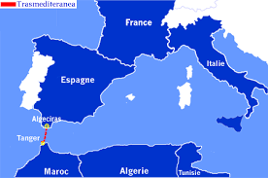 | 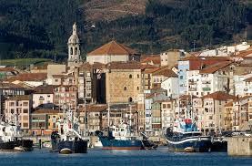 | 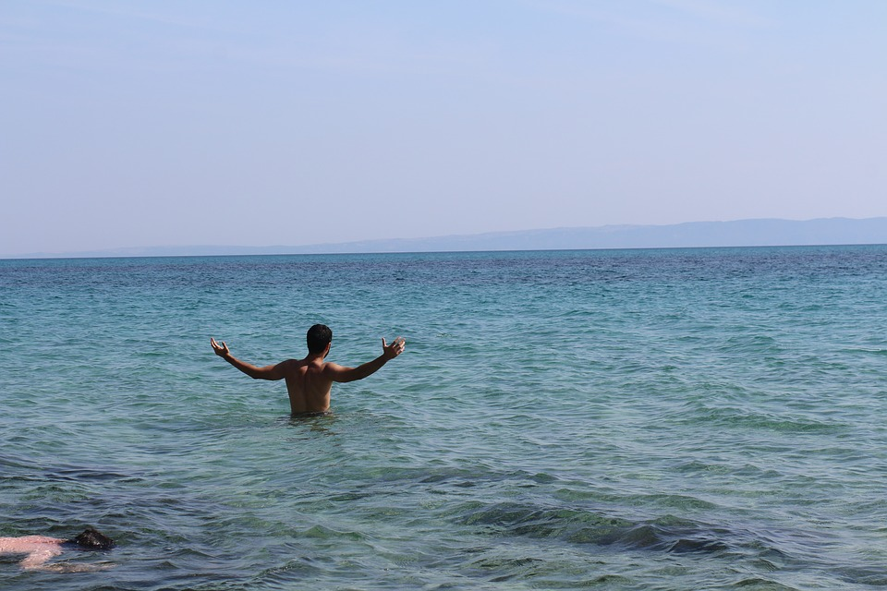
........................................................................................................................................................................... | ........................................................................................................................................................................... | ...........................................................................................................................................................................
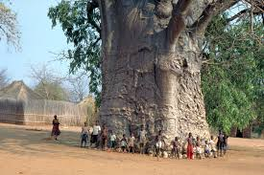 | 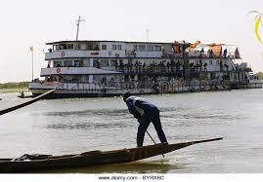 | 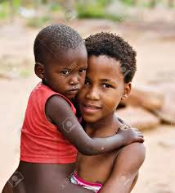
............................................................................................................................................  ............................... | ........................................................................................................................................................................... | ...........................................................................................................................................................................

Ikaslearen fitxa
1-Erranaldi hauek kopia itzazu aitzineko orrialdeko argazkien azpian
1 | Drissa uros bizi zen Afrikan. Baina Europara abiatu behar zuen Aitaren xerka.
2 | Trena hartu zuen Bamakoraino. Beste haur haur batek laguntza ekarri zion..
3 | Tonbukturako itsasontzian Amiren osaba agertu zen.
4 | Tuareg zenbaitekin Sahara gameluz zeharkatu zuten..
5 | Kamioiaren barnean pitoi lodi batekin izutu zen.
6 | Tanger-tik Europa ageri zen hurbil.
7 | Espainara heltzea lortu zuen itsasoan igeri eginez.
8 | Drissaren aita Bermeon zen arrantzale.
9 | Egun batez familia osoa berriz itzuliko da Afrikara, baobaba besarkatzera.

2- Sei ilustrazio hauek ordena itzazu zenbakituz eta izenburu bat eman
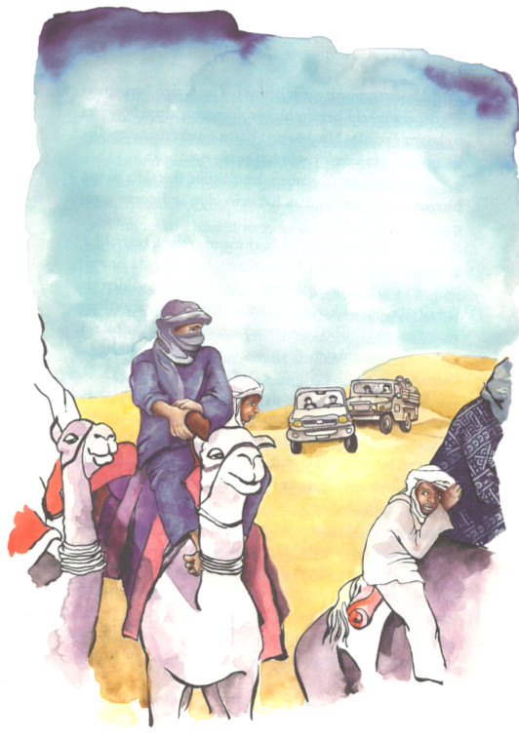
iezaiezu.


  
  


